
Laboratorio de microcontroladores.
Alejando Ossio Díaz, A01209122.
Gerardo Daniel Naranjo Gallegos, A01209499.
Roberto Figueroa Saavedra, A01209689.
10 de noviembre de 2016.
Práctica #6.

Puerto Serial.

Descripción:
Esta práctica consiste en cinco ejercicios, en los cuales el tema principal será la comunicación a través del puerto serial y la utilización de Processing. El objetivo es interactuar entre el microcontrolador y la computadora, con la ayuda de una aplicación realizada en Processing.
Processing es un lenguaje de programación basado en Java, desarrollado por un grupo del MIT. Su utilización es muy sencilla y es un lenguaje similar al sistema de desarrollo de Arduino, ya que Arduino se basa en Processing. Es también multiplataforma, al permitir exportar ejecutables para Windows, Mac OS y Linux.

Ejercicio 1:
Descripción:
El objetivo en el primer ejercicio a realizar consiste en hacer prender un led. La aplicación realizada en Processing se encontrará monitoreando constantemente la posición del mouse para detectar si se encuentra dentro o fuera de un rectángulo. Cuando el mouse se encuentre sobre el rectángulo el led se encenderá y cuando esté fuera, el led se deberá apagar. Processing se encargará de mandar una letra “H” si el mouse se encuentra sobre el rectángulo o una “L” si se encuentra afuera del mismo.
Diagrama eléctrico:
El primer ejercicio consiste en un circuito muy sencillo. Es suficiente con el microcontrolador, un led, una resistencia y el módulo para la comunicación serial.
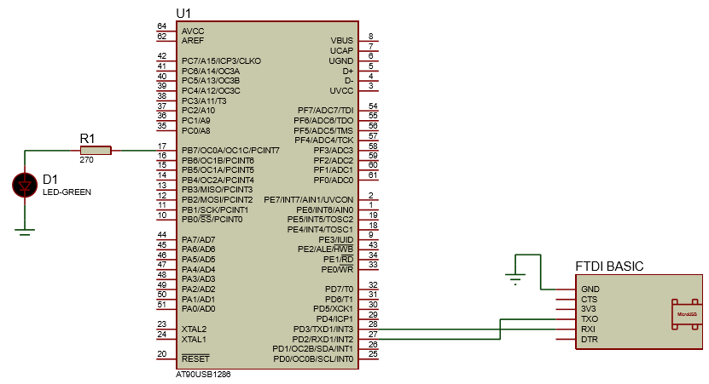
Código fuente:
El código fuente utilizado en el microcontrolador es el siguiente:
#include <90usb1286.h>
#include <stdio.h>
#include <io.h>
#include <delay.h>

void main(){
char dato;
// USART1 initialization
// Communication Parameters: 8 Data, 1 Stop, No Parity
// USART1 Receiver: On
// USART1 Transmitter: On
// USART1 Mode: Asynchronous
// USART1 Baud Rate: 9600
UCSR1A=0x00;
UCSR1B=0x18;
UCSR1C=0x06;
UBRR1H=0x00;
UBRR1L=0x0C;
DDRB.7=1;
while(1)
{
dato=getchar();
if(dato=='H'){
PORTB.7=1;
}
else{
PORTB.7=0;
}
}
}

Ejercicio 2:
Descripción:
El objetivo del segundo ejercicio consiste en hacer controlar la intensidad del led, por medio de un PWM. El microcontrolador recibe un byte de la computadora a través de la comunicación serial y, de acuerdo con este, ajustar el PWM (controlando con esto la intensidad del LED). En cuanto al programa de Processing, consistirá en una ventana con un ancho de 255 en donde se desplegará un degradado y dependiendo de la posición del mouse en la ventana, se mandará un valor entre 0 y 255, que será la intensidad del LED.

Diagrama eléctrico:
Se utiliza el mismo circuito del ejercicio anterior. Microcontrolador, un led, una resistencia y el módulo para la comunicación serial.

Código fuente:
El código fuente utilizado en el microcontrolador es el siguiente:
#include <90usb1286.h>
#include <90usb1286.h>
#include <stdio.h>
#include <io.h>
#include <delay.h>

void main(){
unsigned char dato;
DDRD.0=1;
DDRB=0x80;
// Timer/Counter 0 initialization
// Clock source: System Clock
// Clock value: 7.813 kHz
// Mode: Fast PWM top=OCR0A
// OC0A output: Non-Inverted PWM
// OC0B output: Disconnected
TCCR0A=0x83;
TCCR0B=0x01;
TCNT0=0x00;
OCR0A=0x00;
OCR0B=0x00;
// USART1 initialization
// Communication Parameters: 8 Data, 1 Stop, No Parity
// USART1 Receiver: On
// USART1 Transmitter: On
// USART1 Mode: Asynchronous
// USART1 Baud Rate: 9600
UCSR1A=0x00;
UCSR1B=0x18;
UCSR1C=0x06;
UBRR1H=0x00;
UBRR1L=0x0C;
while(1){
dato=getchar();
OCR0A=dato;
}
}

Ejercicio 3:
Descripción:
El tercer ejercicio consiste en mandar cada 10 segundos, mediante el microcontrolador, la conversión analógico-digital de ADC7 en código ASCII y seguido de un salto de línea. La conversión será de un potenciómetro. En Processing, se dibujará una gráfica de los valores.

Diagrama eléctrico:
El circuito consta de un microcontrolador, un potenciómetro y el módulo para la comunicación serial.
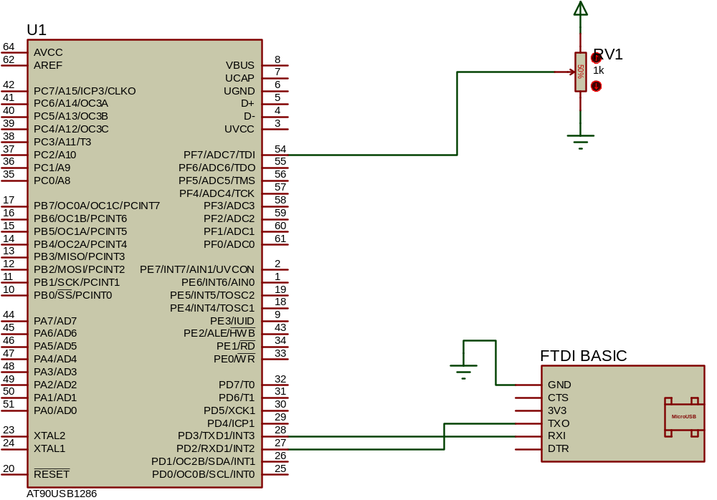

Código fuente:
El código fuente utilizado en el microcontrolador es el siguiente:
#include <90usb1286.h>
#include <stdio.h>
#include <io.h>
#include <delay.h>

#define ADC_VREF_TYPE 0x40
int dato;
// Read the AD conversion result
unsigned int read_adc(unsigned char adc_input)
{
ADMUX=adc_input | (ADC_VREF_TYPE & 0xff);
// Delay needed for the stabilization of the ADC input voltage
delay_us(10);
// Start the AD conversion
ADCSRA|=0x40;
// Wait for the AD conversion to complete
while ((ADCSRA & 0x10)==0);
ADCSRA|=0x10;
return ADCW;
}

void main(){
// ADC initialization
// ADC Clock frequency: 125.000 kHz
// ADC Voltage Reference: AVCC pin
// ADC High Speed Mode: Off
// Digital input buffers on ADC0: On, ADC1: On, ADC2: On, ADC3: On
// ADC4: On, ADC5: On, ADC6: On, ADC7: Off
DIDR0=0x80;
ADMUX=ADC_VREF_TYPE & 0xff;
ADCSRA=0x86;
ADCSRB&=0x7F;
// USART1 initialization
// Communication Parameters: 8 Data, 1 Stop, No Parity
// USART1 Receiver: On
// USART1 Transmitter: On
// USART1 Mode: Asynchronous
// USART1 Baud Rate: 9600
UCSR1A=0x00;
UCSR1B=0x18;
UCSR1C=0x06;
UBRR1H=0x00;
UBRR1L=0x0C;
while(1){
dato=read_adc(7)/4;
delay_ms(10);
printf("%d\n\r",dato);
}
}

Ejercicio 4:
Descripción:
El penúltimo ejercicio es similar al anterior, pues se deberá leer el valor recibido por tres potenciómetros; cada potenciómetro representará la intensidad de colores rojo, verde y azul. Dependiendo del valor del potenciómetro será la intensidad de cada color. El color generado será mostrado en una ventana de Processing.
Diagrama eléctrico:
El circuito consta de un microcontrolador, tres potenciómetros y el módulo para la comunicación serial.
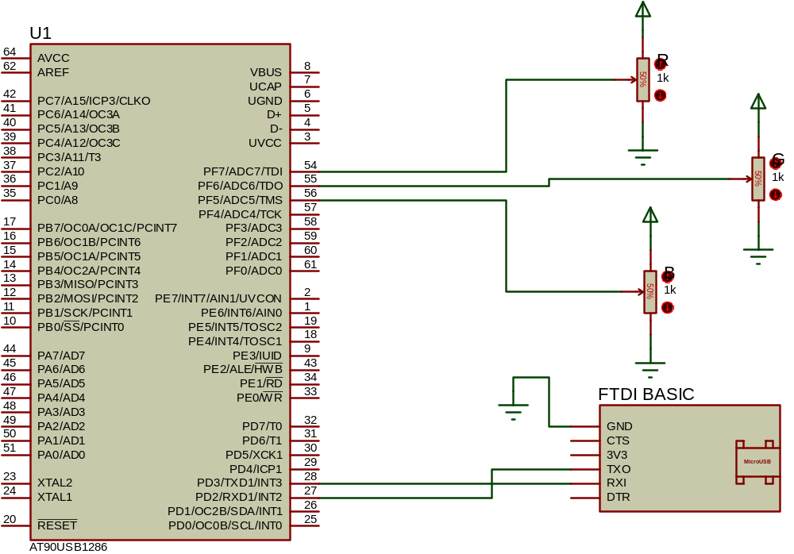

Código fuente:
El código fuente utilizado en el microcontrolador es el siguiente:
#include <90usb1286.h>
#include <stdio.h>
#include <io.h>
#include <delay.h>

unsigned int rojo,verde,azul;
#define ADC_VREF_TYPE 0x40
// Read the AD conversion result
unsigned int read_adc(unsigned char adc_input)
{
ADMUX=adc_input | (ADC_VREF_TYPE & 0xff);
// Delay needed for the stabilization of the ADC input voltage
delay_us(10);
// Start the AD conversion
ADCSRA|=0x40;
// Wait for the AD conversion to complete
while ((ADCSRA & 0x10)==0);
ADCSRA|=0x10;
return ADCW;
}

void main(){
// ADC initialization
// ADC Clock frequency: 125.000 kHz
// ADC Voltage Reference: AVCC pin
// ADC High Speed Mode: Off
// Digital input buffers on ADC0: On, ADC1: On, ADC2: On, ADC3: On
// ADC4: On, ADC5: Off, ADC6: Off, ADC7: Off
DIDR0=0xE0;
ADMUX=ADC_VREF_TYPE & 0xff;
ADCSRA=0x84;
ADCSRB&=0x7F;
// USART1 initialization
// Communication Parameters: 8 Data, 1 Stop, No Parity
// USART1 Receiver: On
// USART1 Transmitter: On
// USART1 Mode: Asynchronous
// USART1 Baud Rate: 9600
UCSR1A=0x00;
UCSR1B=0x18;
UCSR1C=0x06;
UBRR1H=0x00;
UBRR1L=0x0C;
while(1){
rojo=read_adc(7);
verde=read_adc(6);
azul=read_adc(5);
delay_ms(100);
printf("%d,%d,%d \n\r",rojo,verde,azul);
}
}

Ejercicio 5:
Descripción:
El último ejercicio consiste en controlar un LED RGB, es decir, se mandará un valor para rojo, otro para verde y un último para azul. En Processing, se deberá crear una ventana en donde se muestren los tres colores en degradado (como en el primer ejercicio) y mediante la posición del mouse mandar un valor entre 0 y 255, correspondiente a la intensidad del LED.
Diagrama eléctrico:
El circuito consiste en un microcontrolador, un led RGB, tres resistencias y el módulo para la comunicación serial.
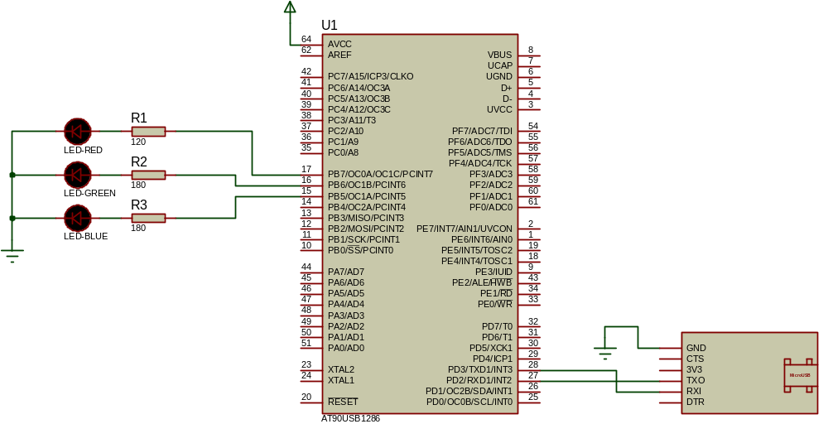

Código Processing:
El código de processing utilizado en el microcontrolador es el siguiente:
// Processing code for this example
// Dimmer - sends bytes over a serial port
// by David A. Mellis
//This example code is in the public domain.
import processing.serial.*;
Serial port;
color blanco= color(255,255,255);
color rojo= color(255,0,0);
color verde= color(0,255,0);
color azul= color(0,0,255);
void setup() {
size(256, 400);
println("Available serial ports:");
println(Serial.list());
port = new Serial(this, "COM3", 9600);
}
// Obtenido de http://processing.org/learning/basics/lineargradient.html
void setGradient(int x, int y, float w, float h, color c1, color c2) {
noFill();
for (int i = x; i <= x+w; i++) {
float inter = map(i, x, x+w, 0, 1);
color c = lerpColor(c1, c2, inter);
stroke(c);
line(i, y, i, y+h);
}
}
void draw() {
setGradient(0, 0, 256, 133, blanco, rojo);
setGradient(0, 133, 256, 133, blanco, verde);
setGradient(0, 266, 256, 133, blanco, azul);
if(mouseY>=0 && mouseY<=132){
port.write('R');
port.write(mouseX);
}
else if(mouseY>=133 && mouseY<=265){
port.write('V');
port.write(mouseX);
}
else if(mouseY>=266 && mouseY<=400){
port.write('A');
port.write(mouseX);
}
}

Código Fuente:
El código fuente utilizado en el microcontrolador es el siguiente:
#include <90usb1286.h>
#include <stdio.h>
#include <io.h>
#include <delay.h>
void main(){
char dato;
char rojo;
char verde;
char azul;
// Timer/Counter 0 initialization
// Clock source: System Clock
// Clock value: 2000.000 kHz
// Mode: Phase correct PWM top=0xFF
// OC0A output: Non-Inverted PWM
// OC0B output: Disconnected
TCCR0A=0x81;
TCCR0B=0x01;
TCNT0=0x00;
OCR0A=0x00;
OCR0B=0x00;
// Timer/Counter 1 initialization
// Clock source: System Clock
// Clock value: 2000.000 kHz
// Mode: Ph. correct PWM top=0x00FF
// OC1A output: Non-Inv.
// OC1B output: Non-Inv.
// OC1C output: Discon.
// Noise Canceler: Off
// Input Capture on Falling Edge
// Timer1 Overflow Interrupt: Off
// Input Capture Interrupt: Off
// Compare A Match Interrupt: Off
// Compare B Match Interrupt: Off
// Compare C Match Interrupt: Off
TCCR1A=0xA1;
TCCR1B=0x01;
TCNT1H=0x00;
TCNT1L=0x00;
ICR1H=0x00;
ICR1L=0x00;
OCR1AH=0x00;
OCR1AL=0x00;
OCR1BH=0x00;
OCR1BL=0x00;
OCR1CH=0x00;
OCR1CL=0x00;
// USART1 initialization
// Communication Parameters: 8 Data, 1 Stop, No Parity
// USART1 Receiver: On
// USART1 Transmitter: On
// USART1 Mode: Asynchronous
// USART1 Baud Rate: 9600
UCSR1A=0x00;
UCSR1B=0x18;
UCSR1C=0x06;
UBRR1H=0x00;
UBRR1L=0x0C;
DDRB.7=1;
DDRB.6=1;
DDRB.5=1;
while(1)
{
dato=getchar();
if(dato=='R'){
rojo=getchar();
OCR0A=rojo;
}
if(dato=='V'){
verde=getchar();
OCR1BL=verde;
}
if(dato=='A'){
azul=getchar();
OCR1AL=azul;
}
}
}

Conclusiones individuales:
Alejandro Ossio:
En esta práctica se pudo trabajar con comunicación serial entre el micro controlador y la computadora y me pareció interesante ya que en el semestre pasado en microcontroladores la comunicación serial se vio como actividad extra y quedo únicamente en simulación en proteus, además que permitió conocer otra herramienta que fue processing.
Gerardo Naranjo:
En esta práctica aprendimos a utilizar cosas básicas de Processing. Además de crear interfaces en Processing, aprendimos a comunicarlo con el micro; con esto podemos crear aplicaciones más interactivas.
Roberto Figueroa:
Con esta práctica aprendimos a usar la comunicación serial entre el micro y processing, el cual utilizábamos para generar una interfaz interactiva, haciendo varios proyectitos para conocer el funcionamiento de processing y desarrollando un proyecto fusionando varios principios de los proyectos anteriores.

